2021年征兵兵役登记和应征报名流程
1.打开浏览器，在地址栏输入“https://www.gfbzb.gov.cn/”，也可百度搜索“全国征兵网”
2. 在全国征兵网（https://www.gfbzb.gov.cn/）首页右侧，点击“兵役登记（男兵）”；
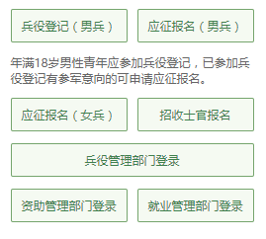
（如果你是第一次来的男生，直接从“兵役登记（男兵）”进入页面就可以了；否则就从“应征报名（男兵）”进入页面；如果想报名招收士官，就从“招收士官报名”进入页面。）
3.上一步骤完成后，会出现如下图所示：
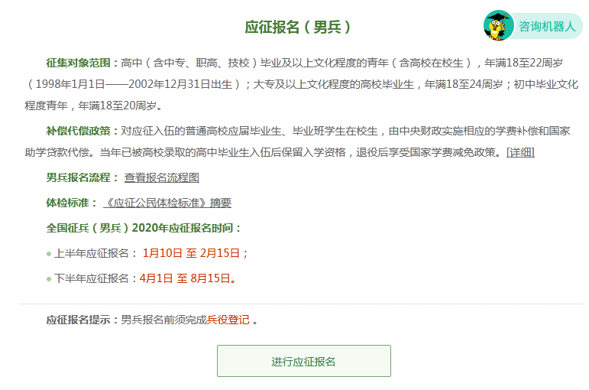
同学们在查阅报名时间以及参军的政策说明后，点击“进行兵役登记”。
3. 点击之后发现竟然打开了一个新的页面要求登录？没有注册过账号，怎么登录？！这个时候你只需要在页面上点击“注册”按钮去注册一个学信网账号后进行登录就行了。
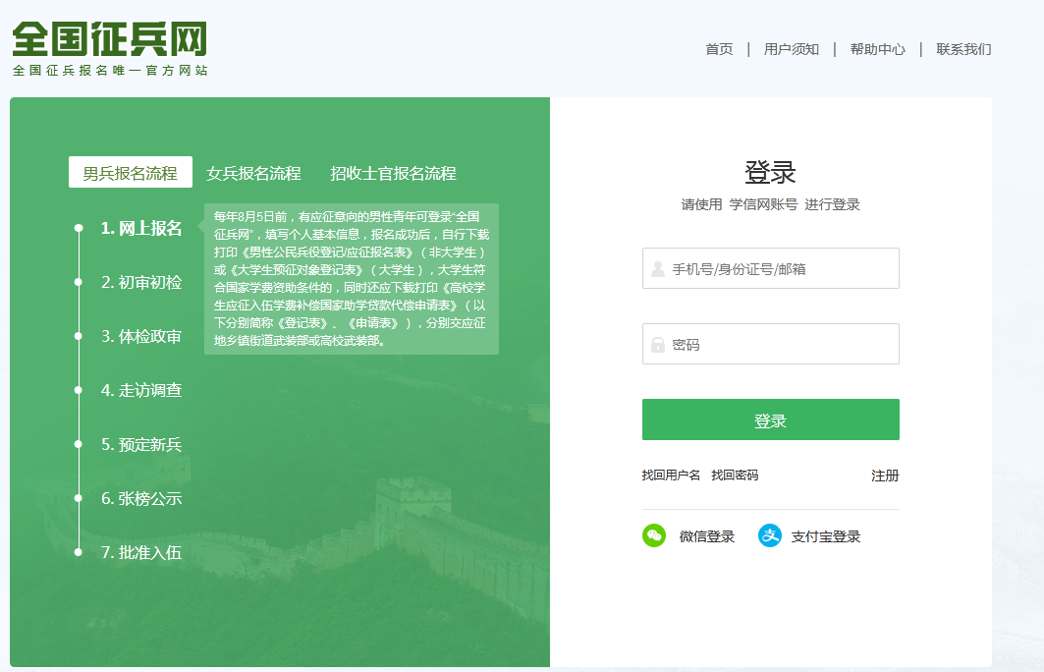
（注册学信网账号必须实名，一定要用真实姓名和身份证认真填写，兵役机关将对有效信息进行审核。）
4.注册完毕后登录系统，点击开始“兵役登记”
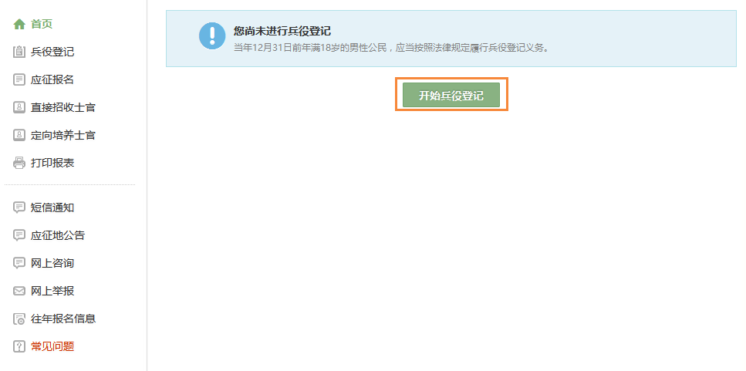
5. 点击“开始兵役登记”按钮后，进入兵役登记信息填写页面。填写民族、政治面貌、常住户籍所在地、籍贯、婚姻状况、学历信息（学历、学业情况、学校名称、所学专业）、从业类别、职业资格证书、户籍类别、独生子女、联系电话（本人手机号、家庭电话）、家庭住址等信息，点击提交后即完成兵役登记。
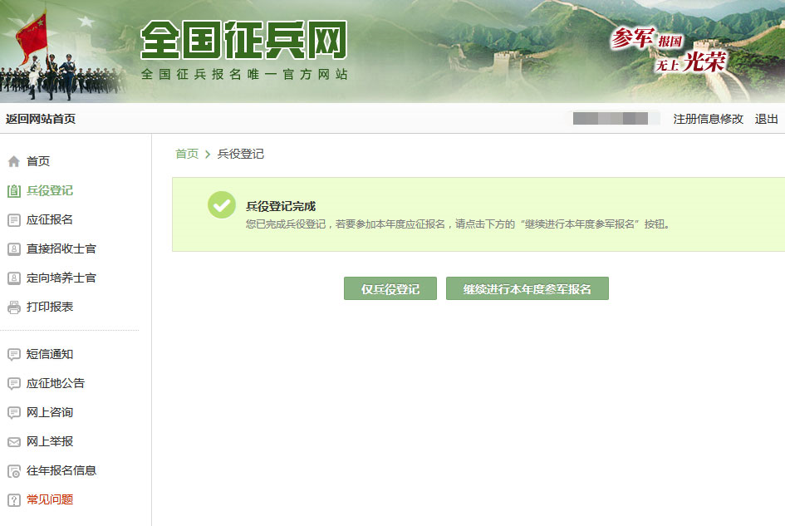
6. “兵役登记”后请点击“继续进行本年度参军报名”
7.点击后会出现如下图所示，请点击“应征报名”（如参加上半年应征入伍的话，直接选择上半年应征入伍报名，反之要到4月份后进行下半年应征报名），下面以上半年应征报名为例进行：
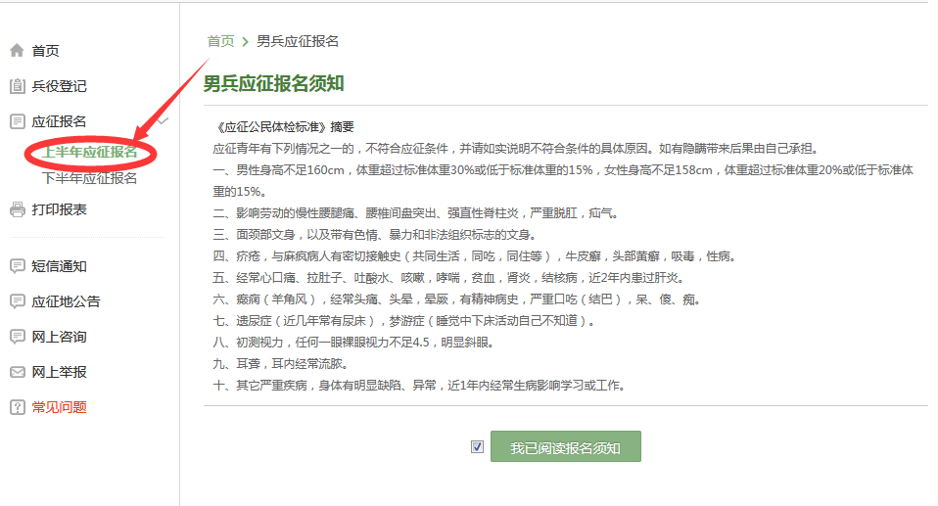
8.点击“上半年应征报名”进入后，如下图：
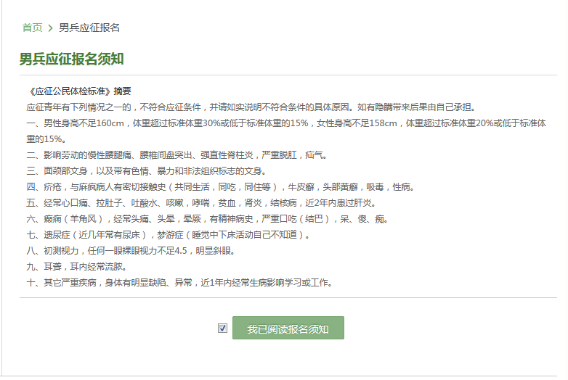
（此处一定要勾选“我已阅读报名须知”）
9.进行完上述步骤后，进入如下图：
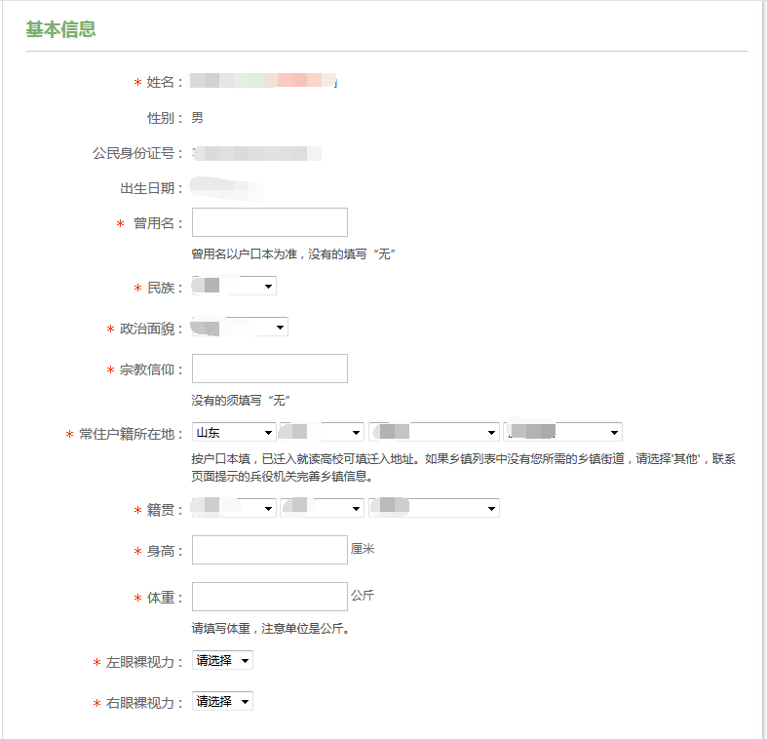
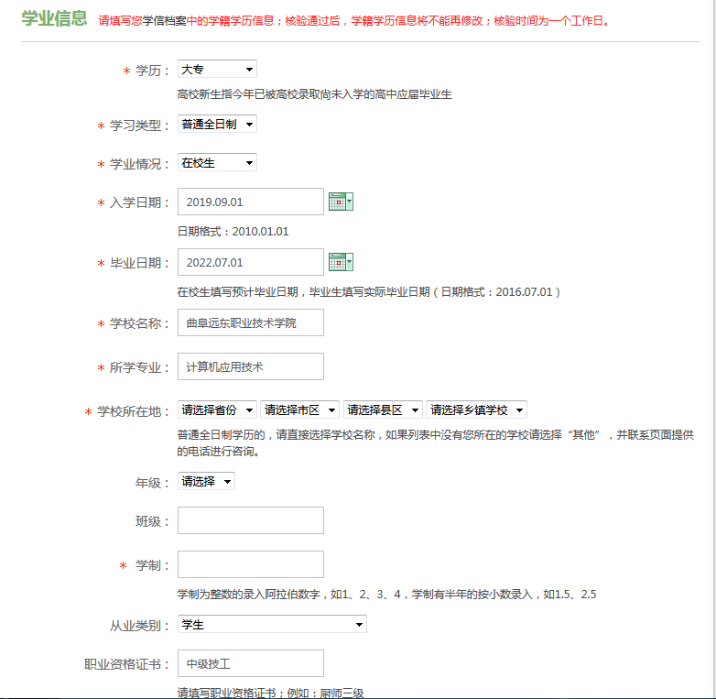
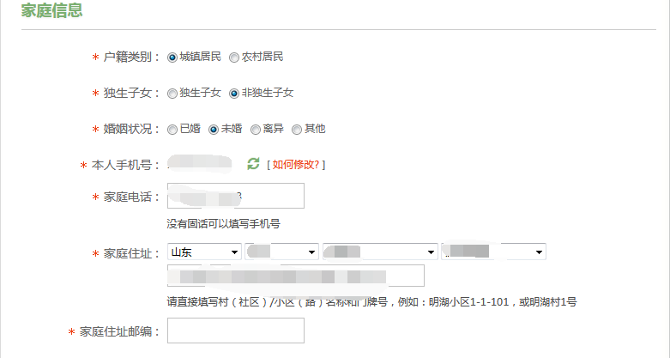

以上信息带“*”的信息必须按照实际情况进行填写，不得填写虚假信息，学校所在地必须按照如图所示填写。
10.以上步骤填写完毕后，进行如下图所示：
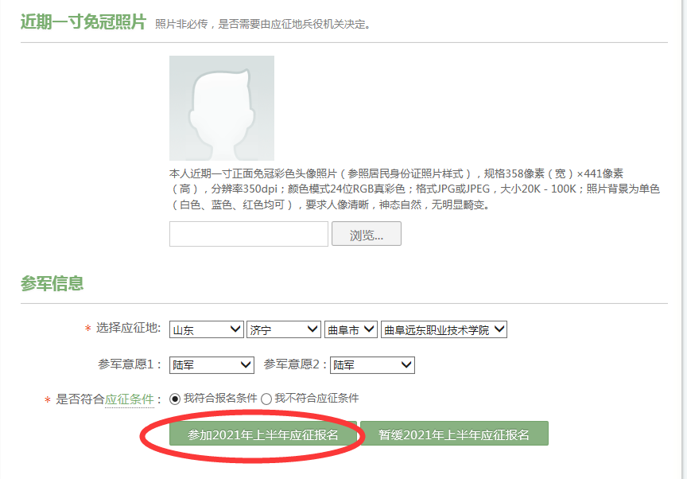
照片需上传红色底板照片，具体格式详见要求；应征地需如图所示选择“山东济宁曲阜市曲阜远东职业技术学院”，完成后，点击选择“参加2021年上（下）半年应征报名”。
11.第10步骤完成后，请点击打印报表，选择如下图所示：
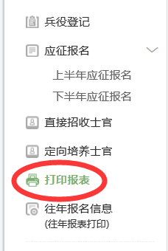
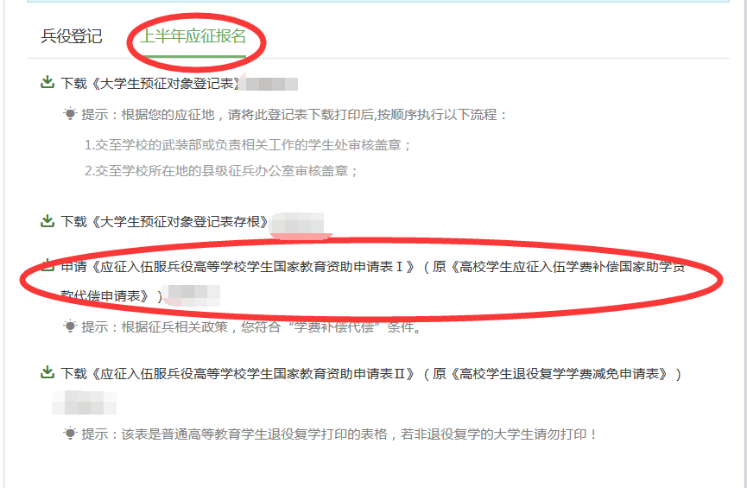
此时应点“击学费补偿代偿”，后出现如下图所示：
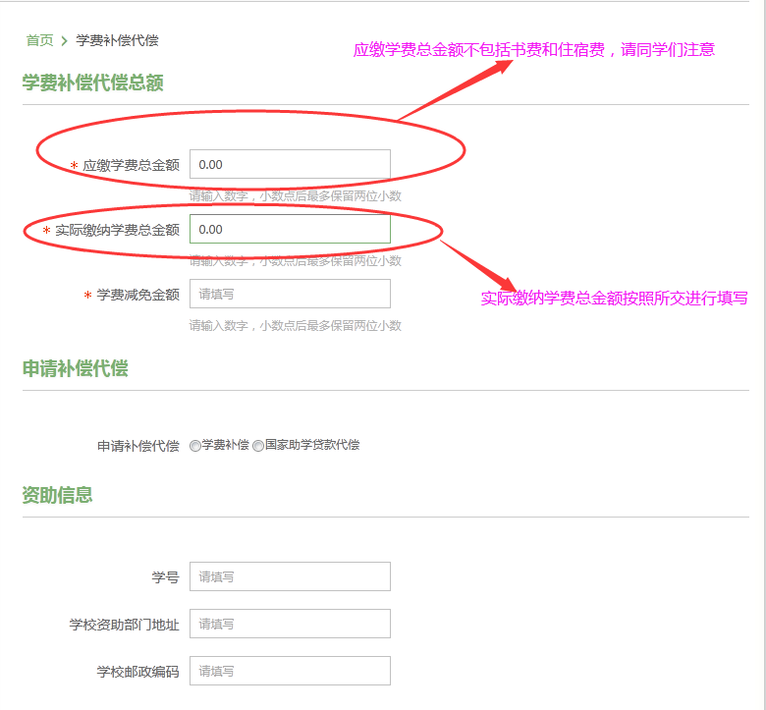
请同学们注意：应缴学费总金额不包含书费和住宿费，实际缴纳学费总金额和学费减免金额请根据实际情况填写（如没有减免学费，请填写0）。
申请补偿代偿：学费补偿和国家助学贷款代偿只能选择其一（国家助学贷款代偿主要是指国家开发银行生源地信用助学贷款）
资助信息：学号如实填写；学校资助部门地址：山东省济宁市曲阜市曲阜远东职业技术学院，学校邮政编码：273100。
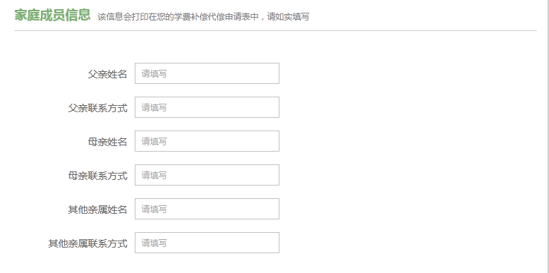
家庭成员信息请如实填写
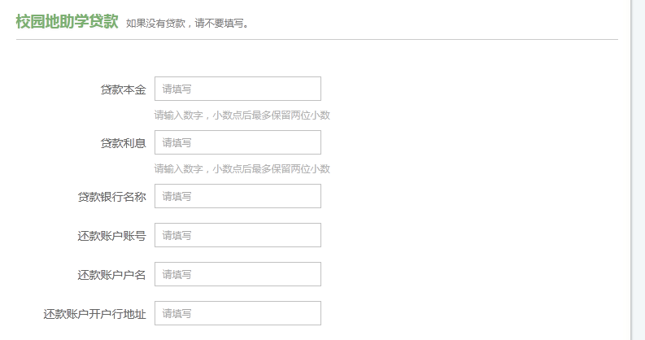
我校无校园地助学贷款，此部分不填
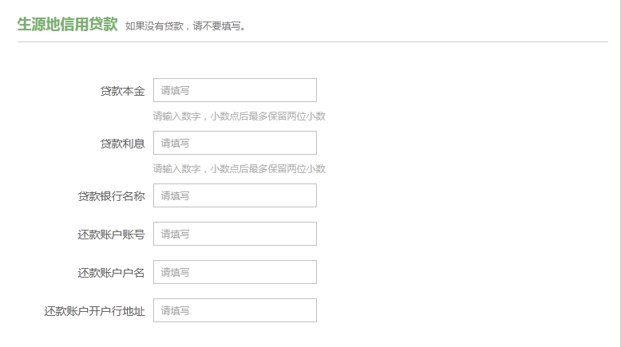
如申请补偿代偿选择了国家助学贷款代偿，此部分信息可填，如没有选择，此部分不填。
12.进行完上述步骤后，最后一个步骤如图所示：
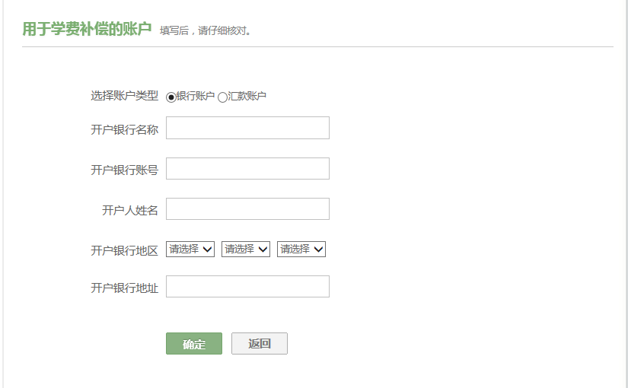
此处账户类型选择银行账户，开户行名称填写全称（为方便为同学们返还学费，此处填写银行信息为中国工商银行卡号），开户银行账号、开户人姓名和开户行地区要如实填写（如：山东省济宁市曲阜市），开户行地址也要填写（如：山东省济宁市曲阜市支行或者山东省济宁市曲阜市大同路）。

